**Simulink Model**

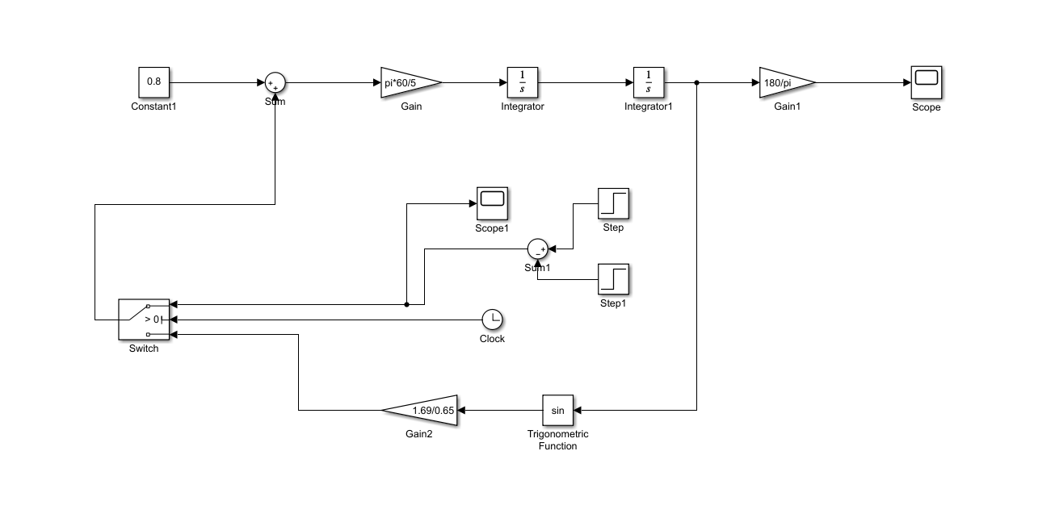

**Scope**



**Scope 1**



**Simulink Model**

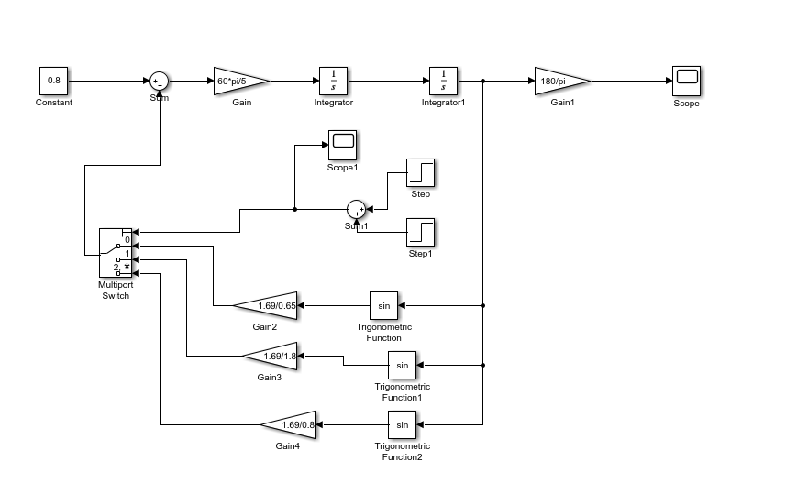

**Scope**



**Scope 1**

